新闻与传媒学院学位点介绍

新闻与传媒学院创建于2022年，其前身可追溯到2001年的文学院新闻学专业，同年开始招收本科生。2018年新闻学院成为中共山西省委宣传部与山西大同大学共建学院。
学院现有专任教师32名，其中教授4名、副教授7名，博士3名、硕士研究生导师19名，其中行业导师10名。
有山西省高校“131工程”领军人才1名，“三晋英才”1名、山西省文化宣传系统“四个一批”人才1名、山西省高等学校与新闻单位从业人员互聘千人计划8名、中国高等教育学会新闻学与传播学专业委员会委员1名、中国电视艺术家协会会员1名、中国摄影家协会会员1名、中国先秦史学会国学双语研究会理事1名、中国教育学会中小学信息技术教育专业委员会理事、国家高级虚拟现实设计师1名，柔性引进教育部新世纪优秀人才、博士生导师1名。
新闻与传媒学院探索新闻学基础+网络与新媒体+数字媒体技术三位一体的育人模式，培养“博文笃志，薪传致远”卓越新闻传播人才。2022年数字媒体技术专业获批国家级一流专业建设点。

新闻与传播专业硕士学位授权点：
新闻与传播专业硕士学位授权点于2021年获批，2023年首次招生。2023年拟招生25名左右。详见招生简章。
近五年主持部委级项目8项，省级项目30项；在《文艺研究》《文艺理论与批评》《现代传播》《当代电影》等高水平期刊发表学术论文30余篇。承担省教改课题4项，校级教改课题20余项。有实训团队3个，获得山西省高校青年教师教学比赛二等奖1人。
拥有新闻演播实验室、网络直播实验室、微知闻实训中心、云深处融媒体实训中心、最视角数字媒体实训中心等6个教学、科研、实验平台。有人民网、黄河新闻网、山西新闻网、山西日报、山西经济日报、山西画报、山西网络广播电视台、山西联创电子信息技术有限公司等15个实践基地。
学生在全国大学生广告艺术大赛、全国高校数字艺术设计大赛、全国三维数字化创新设计大赛、中国大学生计算机设计大赛、“海峡两岸”电视节目主持新人大赛、万峰林微电影盛典高校单元、中国高校影视学会中国梦·扶贫攻坚影像盛典、“科讯杯”国际大学生影视作品大赛等多项比赛中获奖200余项，形成了教学科研、实践实训、技能竞赛相互促进、协同育人的良性机制。
本专业有融媒体与地方文化传播、数字传播和传媒语言与应用3个研究方向。
融媒体与地方文化传播：探索地方文化传播过程中的媒介呈现形式、文化内容及其传播效果等，从媒介融合视角，助力大同市“三大振兴”战略。
数字传播：利用跨学科研究优势，从理论和实践两个维度，研究融媒体背景下新闻信息技术的发展和运用。
传媒语言与应用：研究新媒体时代媒体语言使用特性，探究新媒体背景下特有的语言现象及传播规律，促进媒体语言质量提升。

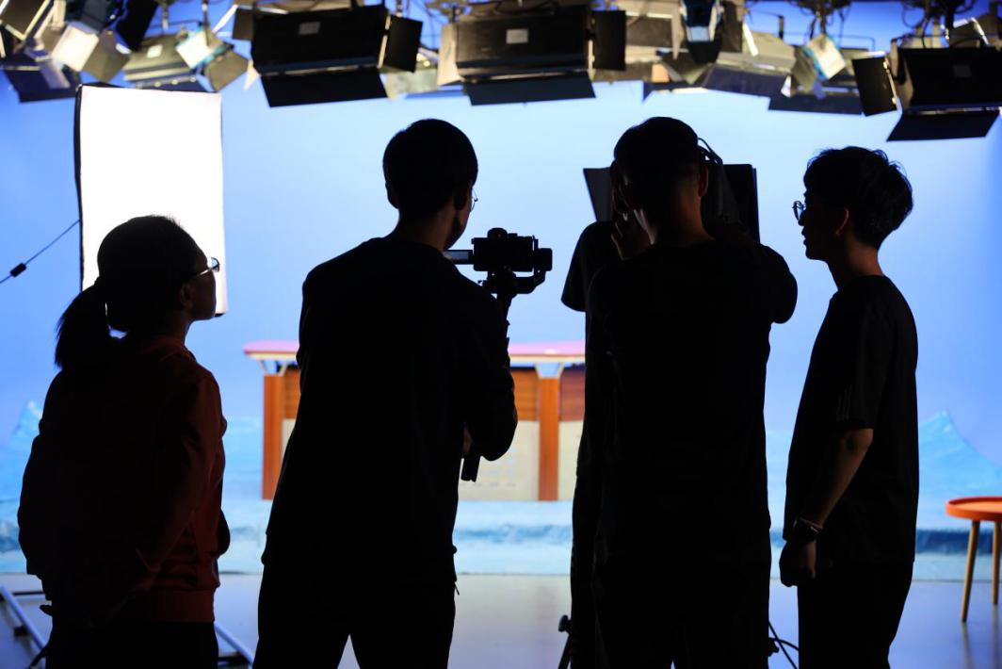
新闻与传媒学院师生演播厅创作

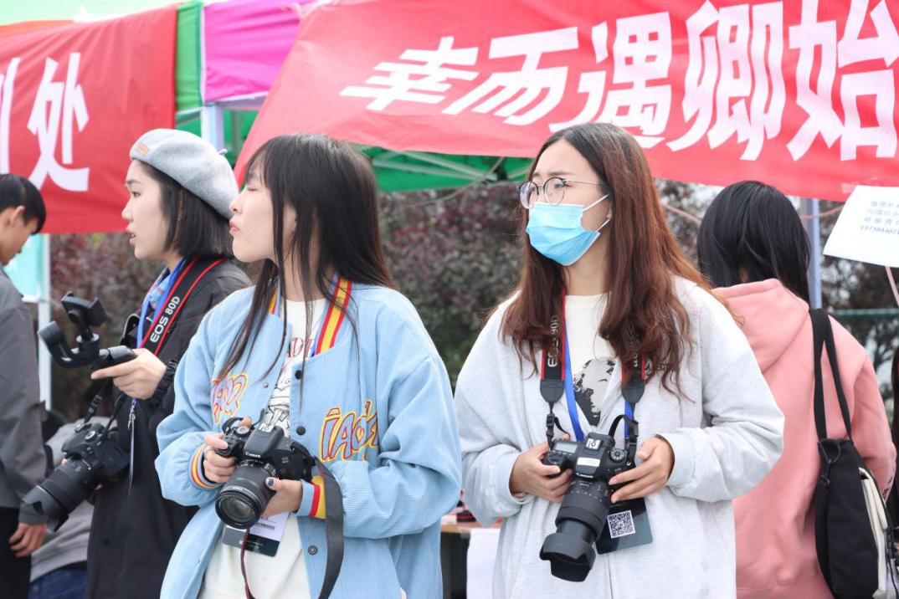
新闻与传媒学院师生在迎新日现场报道

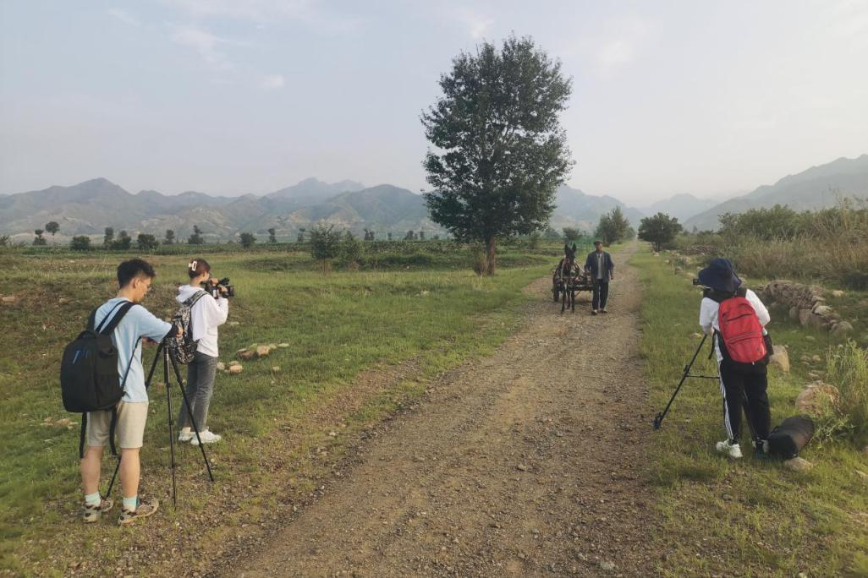
新闻与传媒学院师生实践创作

